Министерство цифрового развития, связи и массовых коммуникаций Российской Федерации

Ордена Трудового Красного Знамени

федеральное государственное бюджетное образовательное учреждение высшего образования

МОСКОВСКИЙ ТЕХНИЧЕСКИЙ УНИВЕРСИТЕТ СВЯЗИ И ИНФОРМАТИКИ

Кафедра «Математической кибернетики и информационных технологий»

Отчёт по практической работе на тему:

«Лабораторная работа №5 по дисциплине 'Программирование на Java»

Выполнил:

студент группы БВТ2201

Соколов Илья Сергеевич

Москва 2023

**Цель работы**: Цель работы – изучение и применение регулярных выражений в Java для решения разнообразных задач поиска, проверки и обработки текстовой информации.

**Задание:**

1. Поиск всех чисел в тексте.
2. Проверка корректности ввода пароля.
3. Замена всех ссылок на гиперссылки.
4. Проверка корректности ввода IP-адреса.
5. Поиск всех слов, начинающихся с заданной буквы.

**Ход Работы:**

Разработка и описание программ на Java для каждого из пяти заданий, используя регулярные выражения.

**1**

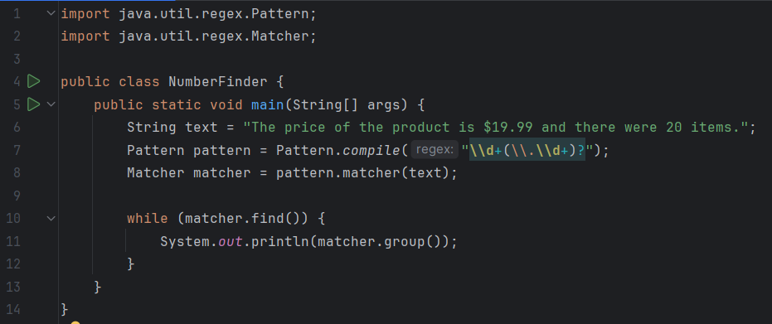

**2**

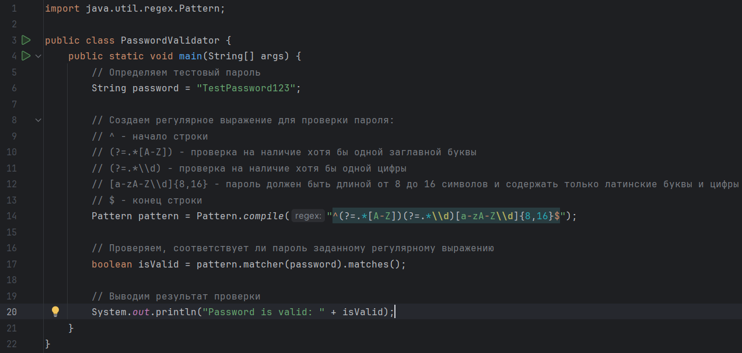

**3**

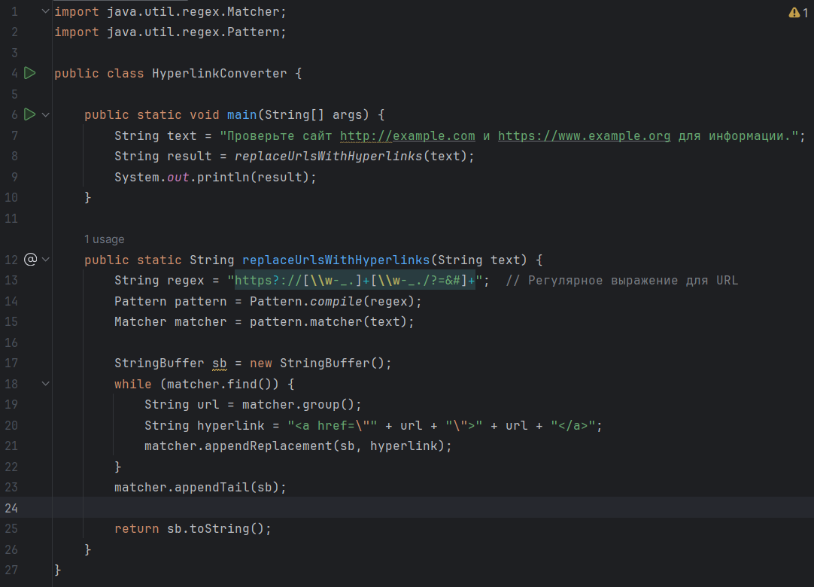

**4**

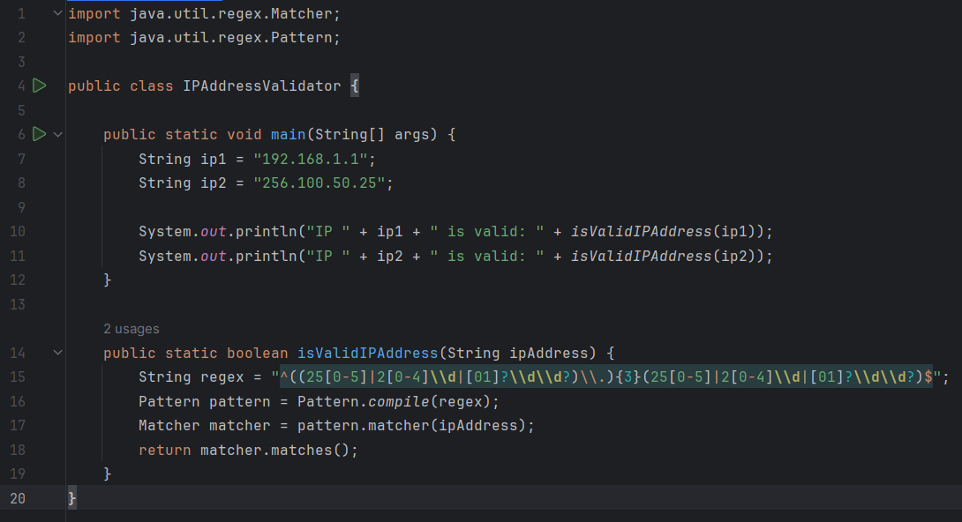

**5**

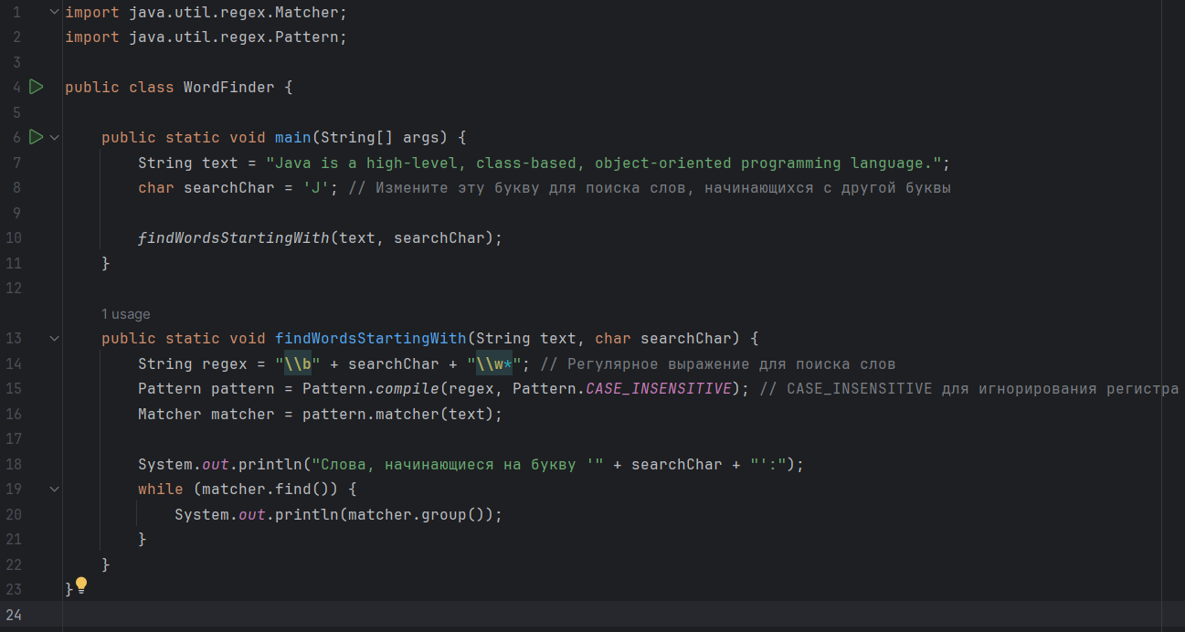

**Вывод:** В ходе этой лабораторной работы, мы научились эффективно использовать регулярные выражения в Java для решения разнообразных задач обработки текстовой информации. Мы освоили синтаксис и принципы построения регулярных выражений, включая использование специальных символов, квантификаторов, группировок и классов символов. Эти знания позволили нам реализовать программы для поиска чисел в тексте, проверки корректности ввода пароля, замены ссылок на гиперссылки, проверки IP-адресов и поиска слов на определенную букву.

**Литература:**

* "Java: Полное руководство" автор Герберт Шилдт.
* Онлайн-документация Java Oracle Java Documentation.